第４章 国際化社会と教育
発表日：2015年6月3日（水）
発表者：池田、岡野、高橋、中野、水野、山見

担当：高橋
■第１節 留学と国際教育流動 （pp.89-102）
（１）教育の自己完結性
◇一国の教育制度がどの程度自前で運営されているのかの指標
1. 誰が学校を設置し、 2. どのような授業言語を使い、 3. どこの国の教員が教え、
4. 誰が教科書とカリキュラムを開発しているのか
しかし、教育の自己完結性が教育の利益につながらなくなってきている。
⇒国境を越えた教育の接続性と、教育内容、単位・学位の互換性が問題となる

・留学とは「国際的な人的・知的相互接触は、「国際協調と平和の前提条件であり、教育・科学・文化の分野での交流は、経済的・社会的発展の必須の要素である」(国連)

BUT人口1000人当たりの留学生送り出し率で日本は25位

（２）留学とは
日本 研修：3か月未満の海外での就学
留学：3か月以上の海外での就学
ユネスコ「留学とは、自分が恒久的な住民ではない国または地域において、高等教育機関に入学した者」
→移民や～二世、難民、帰国子女の扱いは？

◇人的交流の効用
① アカデミックな効用
② 経済的効用
③ 政治的効用
担当：水野
・送り出し国側の効用
①最新の知識、方法、概念の吸収、②国内高等教育施設の不足の補てん、③国際ネットワークへの参加、④政治的、経済的、学術的なコネクションの形成、⑤個人的威信・就職条件の向上、⑥国内の政治的弾圧や差別の回避、⑦徴兵制等の猶予や免除、⑧国際的活動能力や外国語能力の獲得、⑨海外生活の体験、国際交流の実践

・送り出し国側のリスク
①膨大な留学費用と外貨の流出、②言語など準備に要する時間的負担、③頭脳流出のリスク、④反体制的思想・宗教・風潮の流入、⑤自国の文化や伝統に対する軽視、⑥教育的従属

（3）教育流動の世界的状況
・世界の国際教育流動２４５万人
アメリカ…５７万人で２３％、続いてイギリス、フランス、オーストラリア、日本
・アメリカへの留学生の５６％がアジアから
中国：大学院レベル、マレーシア：学部レベル、日本：語学留学
担当：池田
・アジアの学生がアメリカ留学を望む理由
…高等教育の高い質と受容力、適正な授業料、パートタイムでの職の得やすさ など
・アメリカの大学留学の効用に関しての研究 ※日本帰国後の職業参入の観点から
⇒ 留学そのものへの評価は高いことが判明

◇国境を越えた教育的流動の障害への取り組み
・1987年 欧州大学生移動アクション計画（ERASMUS）
…学生の自由な移動により、最適な教育・就職機会の獲得と、域内人材の有効利用を図るもの
① 留学奨学金 ② コース単位相互認定制度（ECTS）
③ 言語学習プログラム ④ 教員流動計画 ⑤ カリキュラム共同開発
⇒ 問題の露見 …実施の困難さや、送り出し・受け入れのアンバランスさ

BUT 共同体市民形成を目指した、新しい留学のパターン
＝「相互理解型」「共同体理解型」 （⇔「先進文明吸収型」「異文化理解型」）

■第2節 国境を越えた教育流動 （pp.102-114）
（１）国際教育流動の形態
⇒いくつかの形態があり、留学はその一部にすぎない
 | 個人移動 |  | 教育機関の移動
 | 本人の意思による | 本人の意思によらない
Outbound | 日本人の留学 | 海外子女教育 | 大学などの海外展開  カリキュラム・教育方法などの移植
Inbound | 在日留学生 | 帰国子女教育  外国人労働者の子どもの教育（海外子女教育）

（２）海外子女の教育
・戦前 日本人移民・軍事的勢力拡大にともなう展開。現地に同化させない日本精神の堅持を目的。
・戦後 日本の経済成長・海外展開の拡大にともない展開。「日本経済発展の犠牲者」救援として。

・日本人学校…日本人の子どもの教育に一貫した教育体系を保証することが使命。
⇒ 学習指導要領に準拠、日本人教員が日本の検定教科書を使用
⇔ 変更を迫られる部分も。
・不可避的なもの（天候・気候・習慣など）
・現地での生活や交流を想定したもの（現地語の授業、国際理解教育など）
※現地との交流・理解、帰国後の日本教育への接続 どちらも大事
→ 帰国後の進級・進学を考慮し、克服すべき障害である

担当：岡野
（３）高校生留学
◇日本…教育システムの閉鎖性が高い →外国の教育機関で取得した学位や単位の承認に消極的

◇日本の高校生留学
かつて 取得単位は一切認知されず、高校生は長期間の留学には休学、退学せざるをえなかった
1988年 学校長が有益であると認める場合には、外国の高校で取得した単位を30単位まで卒業に必要な単位に算入することが可能になった
↓
結果 ・現在外国に留学した高校生の約半数がこの制度を利用して、進級もしくは卒業。
1986年度の約3000人から近年の4500人程度にまで増加
・2004年：公立高校から1583人、私立高校から2821人 計4404人が留学

◇高校生の海外留学…1950年代から見られた現象
・留学先…英語圏が９割近くを占める
・高校生の履修外国語としての英語の地位を考えれば当然
BUT 高等教育での留学先国に比べて、アメリカとイギリスの占有度が低いことが特徴的

◇高校生留学が高等教育と異なる点は？？
① 留学先の選定パターンの違い
・高校生留学…斡旋団体/受け入れ団体によるホストファミリーの選定
→家庭がある学区の高校に留学先が決定
・高等教育…学習したい分野、コース、大学、あるいは習いたい指導教官などを決定
→滞在先（寮、下宿、アパートなど）の決定

② 法的な立場の違い
Ex．アメリカ
・交換留学の場合の滞在身分…「学生」としてではなく、交換訪問者用のビザ（私費高校留学を除く）
・受入保証団体…高校でなく、交流団体が適格証明文書を発行して入国が認められる。
・日本での海外からの高校留学生受入の際も「就学生」枠で受け入れているので、いわゆる「留学生」の統計には含まれていない

③ 語学力・自我（アイデンティティー）の確立という点で、比較的未熟な場合が多い
・留学中のトラブル…文化・習慣の違いや誤解から起こることが多い
⇒生徒の側から十分な意思表示や情報の提供ができない場合、その裁定はファミリー/斡旋団体の一方的な価値判断から下されることになり、日本からの対応や支援にも時間的ラグが生じやすい

④ 帰国後の大学受験（進学）を控えている
・高校生の留学期間や現地での学習内容にも影響を与える。
・日本独特の受験勉強と、外国での教育風土の両立には多大な努力を要する（多くの場合矛盾する傾向）

・大学の帰国子女特別入学枠…通常２年以上の海外教育体験が必要
・文科省推奨の留学…１年以内の単位認定による留学
⇒どちらを選ぶのか早い段階での二者択一を迫られる

→日本の通常のルートでの大学受験を想定しない場合
外国の国際学校やIB加盟校で、２年以内のIB課程を取得→外国のIB認定大学への進学という選択肢

（4）国際バカロレア（IB）
◇教育資格や経験が国境を越えて持ち越せないという状況、きわめて非効率かつ不都合
→小国を多く抱えるヨーロッパを中心に国際バカロレア（IB）資格が発達

◇概念の起源＝1953年にルクセンブルクに開校した「ヨーロッパ学校」
（子供の転校＝国際教育流動になるような小国において、共通のカリキュラムをもった国際学校が周辺各国にあれば、子供の移動による負担がかなり軽減できるという発想から展開。）

◇１９８５年に「国際バカロレア規約」が定められた
資格要件：６群と３要件
・６群とは…
①語学A（母語） ②語学B（近代語） ③個人と社会 ④実験科学 ⑤数学 ⑥選択科目
・３要件とは… ①知識の理論 ②小論文 ③週一回半日の特別教育活動

・カリキュラムの設定レベルは日本の高校の履修レベルよりやや高度、一部には大学の教養課程のレベルを含むとも言われる

◇IB資格
・中等教育段階の最後の２年間の教育カリキュラムを国際的に統一、試験と評価の基準を一定にし、２年間の生徒の成績を比較可能にした。1985年に国際規約として成立。
・この資格を認知する高等教育機関は、原則としてその機関の最低基準を満たしている限り、改めて大学等の独自の試験を課すことなく、その生徒の入学を許可できる。
・資格の普遍性、比較可能性を維持するために
…カリキュラム内容や質をコントロール、成績評価は学位論文並みの外部審査員制度を導入
※日本…生徒の成績評価は相対評価が行われ、学校間の標準化はされていない。

（5）国際学位プログラムとライセンス
◇国家基盤の教育や留学の概念が劇的に変化しつつある
・国際的教育流動を構成する3要素 … ①学生 ②機関 ③プログラム
・伝統的な留学：学生が移動 ⇒ 現代：教育プログラムが移動
Ex．国際学位プログラム、国際e-ラーニング

・学生が移動するケースにおいても
①どの国の学生が ②どの国に在留して ③どの国に所在する教育機関のコースや学位を取得しようとしているのか について、全ての国が別々であるというケースも考えられるようになった

◇国境を越えて展開する教育現象＝国際教育→トランスナショナル・エデュケーション（学習者が学位を授与する機関の所在する国以外の地で履修する教育。国際プログラムのうち完全留学を除くすべての形態）

・完全留学：全期間外国においてコースを履修する
・部分留学：基礎課程などを出身国で履修し、専門課程のみを留学して履修する
・出身国内で学位に必要な全部もしくは大部分の単位を履修可能なプログラム
・外国大学が設置した国内分校で履修するケース
・国内カレッジが外国大学と提携して業務を請け負い、学位を取得できる外国機関提携学位コース
・外国大学の通信コースを履修する国際通信学位コース（国際e-ラーニング）

担当：中野
・資格の国際性
運転免許証…国際免許証(運転技術の普遍性)
⇔ 医師免許…医療行為の普遍性の低さ
⇒災害時はケースバイケース
⇔ 教員免許…教員免許、教員養成システムの非共通性
⇒在日外国人への母語教育、公教育を外国人教員でまかなうケースあり
⇒EUでは職業教育資格分野での相互承認あり

＝資格や免許の国際化は、総じて消費者に利便性をもたらすものとは言えない

■第3節 マイノリティの教育問題 （pp.114-124）
（１）多文化社会の公正の問題
・リベラル・プルーラリズム
…個々人を単位とした平等とそれに基づく能力主義の原理(ｅｘ 西洋自由主義社会)
⇔コーポレイト・プルーラリズム
…基本的単位は集団、その集団ごとに自由と公正(結果の平等)が定義されるべきという考え

内部の均一な社会 …存在しない
↓ その差によって自由競争が成立しない場合
格差の解消ため社会的・政治的措置（優遇措置）の要求
Ex. アメリカ/アファーマティブ・アクション
→アメリカ政府は過去の人種差別・性差別の埋め合わせのため積極的差別を推進

（２）マイノリティの宗教と近代社会原理
多くの西洋多民族社会とマイノリティ間の合意…社会(国家)への忠誠と文化的多元主義
＝ホスト社会はマイノリティを国家・社会の豊かさの一要素として承認、保護

⇔あるグループ固有の価値と、マジョリティの共有価値の衝突
ｅｘ シーク教の教義「頭に巻くのはターバンだけ」
・インド/1997年、ヘルメット着用義務に対する反発

・イギリス/1978年、学校の服装規則に対し人種差別であるとした損害賠償訴訟
→控訴審判決：学校は入学者の条件の理由を問われたり、理由が合理的である必要はない
↔シーク教徒4万人規模のデモが発生、世界30カ国で抗議集会
→最高裁判決：校長の行為を違法とした
…ターバン着用による教育妨害：なし、ターバンの着脱：心理的にありえない

担当：山見
（３）イスラーム・スカーフ問題
◇フランスの学校で、イスラーム教徒がスカーフをしていることが問題となった
・ライシテ（laicite：非宗教性）の原則への違反とみなされた
・フランスでは、公教育から宗教教育や宗派教育をはずしている
⇒スカーフをかぶった生徒の登校は、学校を世俗的環境に維持しようとする経年的努力を踏みにじる行為と映った
・「公私の峻別」のできる者を前提
ex.「宗教シンボル禁止法」…公立学校でのスカーフ着用をイスラーム原理主義の宣伝活動として禁止

◇マイノリティの宗教的伝統の尊重と社会的な共有原理との衝突は、日本においても現実の社会問題となりうる
・日本の法律や法規が、今日のような多文化・他宗教の日本を想定していない

（４）世界と日本のイスラーム教徒
・イスラーム教徒（ムスリム）人口は21世紀はじめで10～12億に達すると見積もられており、近い将来にはキリスト教徒人口を上回ると予測される。
・日本におけるイスラーム教徒の数はおよそ７万人と見積もられ、ムスリム人口の最も低い国の一つと言える。
BUTイスラームと歴史上関係が薄い分、同時に無理解が放置されやすい危険性をはらむ

（５）日本のイスラーム教徒の教育問題
◇日本の教育においては、イスラームとの本格的接触は始まったばかり
⇒適切な配慮と対応に遅れをとる可能性が危惧される
・イスラーム教徒が日本の公立学校に通う場合の問題点がある
ex.服装（制服）、給食、水泳等の男女混同体育、母語教育と外国籍教員
・現段階では、個々人の宗教に対する配慮はなく、『就学事務ハンドブック』にも宗教を特定した規定や標記は見られない
⇒日本の公教育内部でのイスラーム教への公的で特殊な対応は、ない

【論点】

高校生留学という観点から、日本の教育の特徴と課題を議論する

① 筆者の指摘する日本の教育の「高い完結性・閉鎖性」とは何を指すのか
② 国境を越えた教育流動が高まるなかで、日本の教育の課題とは何か
※日本から海外へという高校生留学について

・p.106「日本は自国の教育システムの高い完結性のゆえに、外国の教育機関で取得した学位の承認には従来より消極的であった」

参考資料

●留学後の扱いについて
➢留学中の在学校での扱い
①留学扱い…外国の高校での履修を認定してもらい、遅れずに進級（卒業）する
②休学扱い…帰国後、出発時の学年（1年下のクラス）に入る

➢高等学校における外国留学時認定可能単位数の拡大（H22.4～）
高校生の外国の高等学校における履修を、校長が国内の高等学校における履修とみなし、認定できる上限単位数を拡大（30単位→36単位）
→海外留学する高校生が、日本の高等学校卒業に必要な単位修得にかかる負担を軽減
⇒高校生が留学しやすい環境を整備 ＝ 高校生の海外留学の促進

学校教育法施行規則第93条第2項
校長は、留学することを許可された生徒について、外国の高等学校における履修を高等学校における履修とみなし、36単位を超えない範囲で単位の修得を認定することができる

➢学年をまたがる留学にかかる生徒の身分等の扱いについて（3ヵ月以上の者）
 | 留学生徒の身分 |  | 学校教育法施行規則第61条の2による留学 |  |  |  | 休学 |  |  |  | 退学
 |  | 留学時期 | 計 | 1年 | 2年 | 3年 | 計 | 1年 | 2年 | 3年 | 計
帰国後の取扱い |  |  | 生徒数 |  |  |  | 生徒数 |  |  |  | 生徒数
留学時の学年に復帰 |  | 公立 | 127 | 20 | 63 | 44 | 1,069 | 168 | 532 | 369 | 23
 |  | 私立 | 109 | 12 | 47 | 50 | 686 | 81 | 129 | 71 | 59
進級 |  | 公立 | 749 | 76 | 409 | 264 | 24 | 1 | 13 | 10 | 1
 |  | 私立 | 368 | 43 | 208 | 117 | 45 | 11 | 25 | 9 | 21
合計 |  |  | 1,353 | 151 | 727 | 475 | 1,824 | 280 | 966 | 578 | 104

●国際バカロレア
➢国際バカロレア資格の取得状況（2014年）
IBディプロマ受験者（うち日本人受験者） | 74,290人（644人）
IBディプロマ取得者（うち日本人取得者） | 59,628人（582人）
IBディプロマ取得率（日本人IBディプロマ取得率） | 80.3％（90.5％）
日本でのIBディプロマ受験者（うち日本人受験者） | 314人（209人）
日本でのIBディプロマ取得者（うち日本人取得者） | 291人（194人）
日本でのIBディプロマ取得率（日本での日本人IBディプロマ取得率） | 92.7％（92.8％）

◇国際バカロレアの認定校
世界 140以上の国・地域において4,145校（H27年5月11日現在）
日本 33校（うち学校教育法第1条に規定される学校…12校）

◇国際バカロレア校（2012年）（単位：校）
 | 中国 | インド | アメリカ | オーストラリア | 韓国 | 日本
校数 | 69 | 96 | 1370 | 148 | 6 | 24

●高校生へのアンケート
➢「もし可能なら外国へ留学したいと思うか」

➢留学したい時期（前の問いで留学したいと回答した人のうち）

➢進路についての帰国生アンケート
交換留学生として海外の高校で1年間すごした経験が、高校卒業後の進路に及ぼした影響を調査
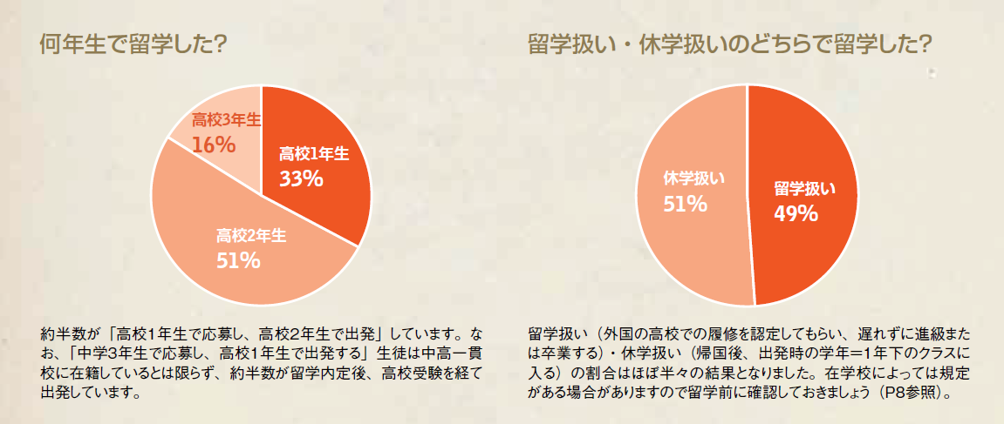

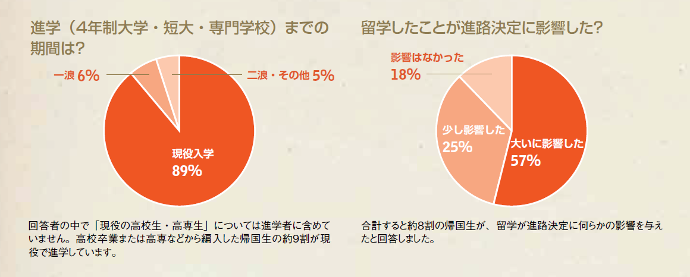

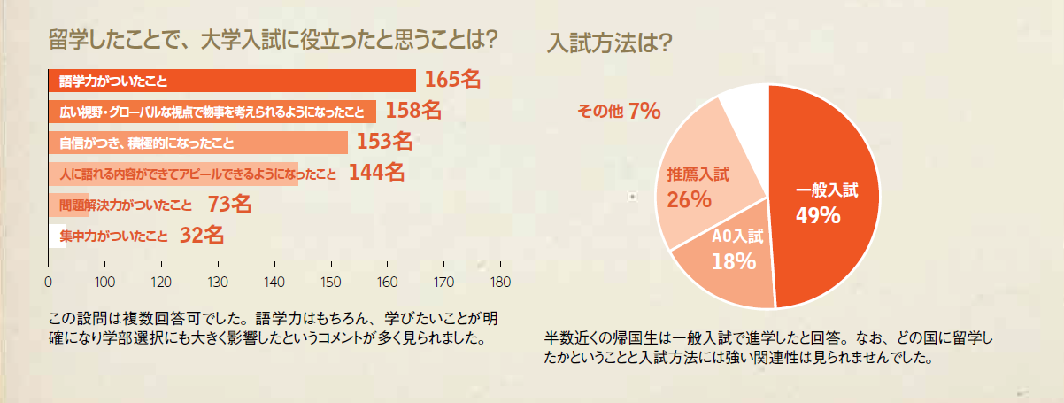

（参考）AFS年間派遣プログラム帰国生からのコメント
A：内部推薦だったため、帰国後に勉強に追われることはなかったが、留学中に触れる機会のなかった日本史の知識はどこかへ飛んでゆき、微分積分は手も足も出ない状況だった。しかし留学を期に自分が大学で何をしたいのかはっきりとした道を見つけることができた。（推薦入試）

B：休学扱いで留学、帰国後は一学年下がり復学。受験はとても苦しかったが、留学によって養われた粘り強さや集中力によって、無事に乗り越えることができた。（一般入試）

C：一般でなく推薦入試を選んだ理由は、自分の留学経験をアピールできると思ったから。（推薦入試）

D：留学前は国立大学受験を考えていたが、海外で異なる文化を体験する楽しさを知るにつれて、海外の大学進学を考え始めた。英語はもともと得意ではなかったが、スペイン語を学んだ経験が役に立ち（チリ派遣）、帰国から一年で出願に必要なテストの点数に達した。（米国Knox College）

文部科学省「学校教育法施行規則の一部を改正する省令について（高等学校等における外国留学時認定可能単位数の拡大）」平成22年 http://www.mext.go.jp/a_menu/koutou/ryugaku/__icsFiles/afieldfile/2012/07/31/1292020_01.pdf （取得日：2015年5月27日）
文部科学省「昭和63年度高等学校における国際交流等の状況」平成2年http://www.mext.go.jp/b_menu/hakusho/nc/t19900711001/t19900711001.html （取得日：2015年5月31日）
文部科学省「国際バカロレア資格の取得状況」http://www.mext.go.jp/a_menu/kokusai/ib/1308004.htm （取得日：2015年5月31日）
文部科学省「国際バカロレアの認定校」http://www.mext.go.jp/a_menu/kokusai/ib/1307999.htm （取得日：2015年5月30日）
オキナワインターナショナルスクール「国際バカロレアについて」http://www.ois-edu.com/about/ib/ （取得日：2015年5月31日）
日本青少年研究所「高校生の生活意識と留学に関する調査」2012年http://www1.odn.ne.jp/youth-study/reserch/index.html （取得日：2015年5月31日）
同上
公益財団法人AFS日本協会「進路についての帰国生アンケート」2010年～2012年http://ring.afs.or.jp/m/documents/shinro_2015.pdf （取得日：2015年5月27日）

